MANUAL DE PROCEDIMIENTOS
UNIDAD DE REGISTRO DE ESTABLECIMIENTOS DE SALUD

SAN SALVADOR, 30 DE ENERO DE 2019

MANUAL DE PROCEDIMIENTOS DE LA UNIDAD DE REGISTRO DE ESTABLECIMIENTO DE SALUD

Elaborado por: Unidad de Registro de Establecimientos de Salud SELLO

Fecha de elaboración: 19/03/2019

Revisado por:
NOMBRE FIRMA
Licda. Carmen Elena Morán Reyes
Licda. Nancy Carolina Castro de Archila
Lic. Edwin Mauricio Reyes Elías
Sr. Jorge Alberto Ramos Menjívar
Lic. Ernesto Enrique Peña Cruz
Licda. Flora Lucía Butto Zúniga

Fecha de revisión: 19/03/2019

AUTORIZADO:

NOMBRE SELLO FIRMA
Lic. Pedro Rosalío Escobar Castaneda

Fecha de autorización:

Índice
Introducción
Objetivo
Marco Legal
Procedimiento 1: Apertura de Establecimientos de Salud
Procedimiento 2: Traslado de Establecimientos de Salud
Procedimiento 3: Cambio de categoría
Procedimiento 4: Ampliación de servicios
Procedimiento 5: Ampliación de local
Procedimiento 6: Cierre temporal
Procedimiento 7: Cierre definitivo
Procedimiento 8: Cambio de nombre
Procedimiento 9: Cambio de razón social
Procedimiento 10: Renuncia de regentes o encargados de la labor técnica
Procedimiento 11: Inscripción de nuevos regentes o encargados de la labor técnica
Procedimiento 12: Traspaso de Establecimientos de Salud
Procedimiento 13: Elaboración de sellos
Procedimiento 14: Elaboración de certificaciones de inscripción
Procedimiento 15: Elaboración de certificado de apertura y funcionamiento de establecimientos de salud
Procedimiento 16: Elaboración de constancia de solvencia
Glosario
Anexos

INTRODUCCIÓN

El presente Manual de Procedimientos de la Unidad de Registro de Establecimientos de Salud del Consejo Superior de Salud Pública, es un instrumento a través del cual se describen las actividades indispensables que deben ejecutarse para la realización de cada uno de los procesos que se desarrollan en la Unidad, en relación a los establecimientos de salud privados a nivel nacional, ya sea que estén inscritos o que se encuentren en trámite de inscripción; esto con el afán de lograr la facilitación en la ejecución, seguimiento y resolución de todos los procesos, y propiciar un escenario de mejora continua.
Con el propósito de dar a conocer las actualizaciones de los procedimientos, y reflejar fielmente su ejecución, los responsables, y las actividades que conlleva cada uno, manteniendo el enfoque de servir a la ciudadanía con calidad y calidez. Este documento deberá constituirse como un instrumento ágil, que apoye el proceso de renovación y mejora a los servicios que se brindan en la institución a los usuarios; lo cual se denota en la simplificación de algunos procedimientos que han sufrido modificaciones, obteniendo como resultado el acortamiento en los tiempos de espera para la entrega de resoluciones, y aunado a ello, la eficacia y eficiencia de las funciones desempeñadas por el personal de la Unidad.
Todo esto, dentro del marco legal que otorga al Consejo Superior de Salud Pública, la potestad de regular todo lo relacionado a la apertura y funcionamiento de los establecimientos de salud, en aras de cumplir con el mandato constitucional de velar por la salud del pueblo.

Objetivo

Proporcionar una descripción de la secuencia de actividades que deben realizase en cada uno de los procedimientos implementados en la Unidad, con el fin de cumplir las funciones conferidas, de forma ordenada y detallada, permitiendo la eficacia y eficiencia de las mismas, además de la identificación de oportunidades de mejora en los métodos de trabajo, a través de acciones lógicas y secuenciales.

Marco Legal

Constitución de la República.
En el artículo 68, se establece que “Un Consejo Superior de Salud Pública velará por la salud del pueblo…”.

Código de Salud.
En el Artículo 14, se regulan las atribuciones del Consejo Superior de Salud Pública, refiriéndose en los literales d), e) y v), lo relativo a la autorización de apertura y funcionamiento de establecimientos dedicados al servicio y atención de la salud, así como su clausura; la obligación de llevar un registro público para la inscripción de los establecimientos que autorice, y la autorización de traslados o cambios de domicilio de los mismos.

Ley del Consejo Superior de Salud Pública y de las Juntas de Vigilancia de las Profesiones de Salud.
Se establece en el Artículo 11, literales d) y e), la autorización de apertura y funcionamiento de establecimientos dedicados al servicio y atención de la salud, así como su clausura; la obligación de llevar un registro público para la inscripción de los establecimientos que autorice el Consejo; asimismo, en el artículo 39 que se dispone que los establecimientos deberán tener como responsable a un profesional especializado en la actividad que deba desarrollar.

Reglamento Interno del Consejo Superior de Salud Pública.
En el Artículo 1, se establece que el Consejo Superior de Salud Pública, es el Organismo encargado de velar por la salud del pueblo así como lo relativo a la apertura, funcionamiento, y clausura de los establecimientos.

Decreto 373, Derechos por Servicios y Licencias de los Establecimientos de Salud, fecha 19-11-1992, publicado en el diario oficial No. 220, tomo 317, del 30-11-1992.
En este decreto se determinan los montos a cancelar generados por derechos de autorización, derechos por inscripción inicial, derechos anuales, traspaso y derechos por autorización de traslado de los establecimientos de salud.

Procedimiento 1

Procedimiento de Apertura de Establecimientos de Salud
- Objetivo del procedimiento
Llevar a cabo el registro de establecimientos de salud, de forma sistemática.

- Definición del Procedimiento
Procedimiento a través del cual se registran los establecimientos de salud.

- Unidades o puestos de trabajo que intervienen
Unidad Jurídica
Juntas de Vigilancia de las Profesiones en Salud
Consejo Directivo
Presidente del Consejo
Secretaría del Consejo
Secretaría Adjunta
Encargado de elaboración de sellos

- Documentos que se utilizan
Guía del usuario
Formulario de apertura
No. | RESPONSABLE | DESCRIPCIÓN DE LA ACTIVIDAD
1 | Usuario | Presenta la solicitud de apertura con la documentación requerida.
2 | Asistente administrativo | Revisa la solicitud y la documentación presentada por el usuario y la remite a la Unidad Jurídica.
3 | Colaboradores de la Unidad Jurídica | Revisa contratos de regencia, labor técnica, compraventas, donaciones, traspasos, poderes, escrituras de constitución de personas jurídicas y otra documentación legal relacionada al trámite y devuelve la documentación a la Unidad con o son observaciones.
4 | Asistente administrativo | Una vez revisada la documentación, y habiendo obtenido el visto bueno de la Unidad Jurídica, se emite el mandamiento de pago del derecho de inscripción, en caso de haber observaciones se devuelve la documentación al usuario para que subsane las observaciones.
5 | Usuario | Cancela el derecho de inscripción en la colecturía del Consejo o en el banco correspondiente.
6 | Asistente administrativo | Remite mediante oficio el expediente del establecimiento a la Junta de Vigilancia respectiva.
7 | Encargado de archivo | Recibe informes de las Juntas de Vigilancia y prepara el expediente para conocimiento del Consejo Directivo.
8 | Consejo Directivo | Revisa el expediente e informe remitido por la Junta de Vigilancia, aprobándolo u observándolo.
9 | Encargado de archivo | Revisa las resoluciones del Consejo y si son favorables las entrega al asistente administrativo.
10 | Asistente administrativo | Elabora las licencias, resoluciones de inscripción y resoluciones de elaboración de sello de los establecimientos; asignando el número de registro correlativo correspondiente al tipo de establecimiento que se trate.
11 | Presidencia y Secretaría del Consejo. | Revisan y firman las resoluciones de apertura y funcionamiento de los establecimientos autorizados.
12 | Asistente administrativo | Introduce a la base de datos de establecimientos y al sistema de colecturía, los datos de los establecimientos autorizados.
13 | Usuario | Se presenta a la Unidad para recibir el mandamiento de pago por el derecho de inscripción.
14 | Asistente administrativo | Entrega a los usuarios la documentación de registro del establecimiento. Posteriormente realiza la solicitud de elaboración de sello del establecimiento al encargado de elaboración de sellos.
15 | Encargado de elaboración de sellos | Elabora y entrega el sello al asistente administrativo, para su posterior entrega al usuario.
16 | Asistente administrativo | Margina la resolución de elaboración de sello en el expediente.
17 | Presidencia, Secretaría del Consejo o Secretaría Adjunta. | Firma de la marginación.
18 | Encargado de Archivo. | Archivo del expediente.
 |  | Fin del proceso

Diagrama de flujo

Procedimiento 2

Procedimiento de Traslado de Establecimientos de Salud
- Objetivo del procedimiento
Establecer el orden lógico que deben seguir las actividades a realizarse cuando se recibe una solicitud de traslado de establecimiento de salud.

- Definición del Procedimiento
Trámite que se refiere a la solicitud de cambio de ubicación física de un establecimiento de salud, al cual el Consejo autorizó su funcionamiento en una determinada ubicación geográfica, ya sea que se traslade de departamento, de municipio o de local, puesto que con ello se modificará, la información esencial de registro de inscripción.

- Unidades o puestos de trabajo que intervienen
Unidad Jurídica
Juntas de Vigilancia de las Profesiones en Salud
Consejo Directivo
Secretaría del Consejo
Secretaría Adjunta
Encargado de elaboración de sellos

- Documentos que se utilizan
Modelo de solicitud de traslado de Establecimientos de Salud (Anexo)
No. | RESPONSABLE | DESCRIPCIÓN DE LA ACTIVIDAD
1 | Usuario | Presenta la solicitud de traslado.
2 | Asistente administrativo | Revisa la solicitud y la documentación presentada por el usuario y la remite a la Unidad Jurídica.
3 | Colaboradores de la Unidad Jurídica | Revisión de contratos, poderes, escrituras de constitución de sociedades, pactos de modificación, y otra documentación legal relacionada al trámite en los casos que aplique la presentación de tales documentos, y se devuelve al asistente administrativo con o sin observaciones.
4 | Asistente administrativo | Una vez revisada la documentación, habiendo obtenido el visto bueno de la Unidad Jurídica en los casos que aplique, emite el mandamiento de pago al usuario.
5 | Usuario | Cancela el mandamiento de pago en la colecturía del Consejo o en el banco correspondiente.
6 | Asistente administrativo | Ingresa la solicitud al control diario de correspondencia.
7 | Asistente administrativo | Remite la solicitud vía correo electrónico (escaneada), a la Junta de Vigilancia competente.
8 | Encargado de archivo | Recibe el informe emitido por la Junta de Vigilancia y prepara el expediente para ser conocido por el Consejo Directivo.
9 | Consejo Directivo | Revisa el expediente para dar una resolución.
10 | Encargado de Archivo | Revisa los expedientes sometidos a la sesión de Consejo Directivo, a efecto de conocer la resolución de los casos y realizar los cambios en el sistema de colecturía y base de datos.
11 | Asistente administrativo | Elabora la marginación en el libro de registro respectivo.
12 | Presidencia, Secretaría del Consejo o Secretaría Adjunta. | Firma de la marginación en el libro donde se encuentra  asentada la resolución de inscripción del establecimiento.
13 | Encargado de Archivo | Archivar el expediente.
 |  | Fin del proceso

DIAGRAMA DE FLUJO

Procedimiento 3

Procedimiento de Cambio de Categoría
- Objetivo del procedimiento
Dar trámite a las solicitudes de cambio de categoría realizadas por los propietarios de establecimientos de salud, determinando los pasos a seguir en la ejecución de este proceso.

- Definición del Procedimiento
Consiste en el cambio de la categoría autorizada por el Consejo para un establecimiento, ya sea por una categoría de nivel más complejo o por la disminución de oferta de servicios.

- Unidades o puestos de trabajo que intervienen
Unidad Jurídica
Juntas de Vigilancia de las Profesiones en Salud
Consejo Directivo
Secretaría del Consejo
Secretaría Adjunta
Encargado de elaboración de sellos

- Documentos que se utilizan
Modelo de solicitud de cambio de categoría (Anexo)

No. | RESPONSABLE | DESCRIPCIÓN DE LA ACTIVIDAD
1 | Usuario | Presenta la solicitud de cambio de categoría.
2 | Asistente administrativo | Revisa la solicitud y la documentación presentada por el usuario y la remite a la Unidad Jurídica.
3 | Colaboradores de la Unidad Jurídica | Revisión de contratos, poderes, escrituras de constitución de sociedades, pactos de modificación, y otra documentación legal relacionada al trámite en los casos que aplique la presentación de tales documentos, y se devuelve al asistente administrativo con o sin observaciones.
4 | Asistente administrativo | Una vez revisada la documentación, habiendo obtenido el visto bueno de la Unidad Jurídica en los casos que aplique, emite el mandamiento de pago al usuario.
5 | Usuario | Cancela el mandamiento de pago en la colecturía del Consejo o en el banco correspondiente.
6 | Asistente administrativo | Ingresa la solicitud al control diario de correspondencia.
7 | Asistente administrativo | Remite la solicitud vía correo electrónico (escaneada), a la Junta de Vigilancia competente.
8 | Encargado de archivo | Recibe el informe emitido por la Junta de Vigilancia y prepara el expediente para ser conocido por el Consejo Directivo.
9 | Consejo Directivo | Revisa el expediente para dar una resolución.
10 | Encargado de Archivo | Revisa los expedientes sometidos a la sesión de Consejo Directivo, a efecto de conocer la resolución de los casos y realizar los cambios en el sistema de colecturía y base de datos.
11 | Asistente administrativo | Elabora la marginación en el libro de registro respectivo.
12 | Presidencia, Secretaría del Consejo o Secretaría Adjunta. | Firma de la marginación en el libro donde se encuentra  asentada la resolución de inscripción del establecimiento.
13 | Encargado de Archivo | Archivar el expediente.
 |  | Fin del proceso

DIAGRAMA DE FLUJO

Procedimiento 4

Procedimiento de Ampliación de Servicios
- Objetivo del procedimiento
Determinar el procedimiento técnico para dar trámite a las solicitudes de ampliación de servicios realizadas por los propietarios de establecimientos de salud.

- Definición del Procedimiento
Procedimiento mediante el cual los usuarios requieren que se agreguen servicios al portafolio ya autorizado, es decir, que se brindarán mas servicios de los que originalmente el Consejo aprobó para el establecimiento.

- Unidades o puestos de trabajo que intervienen
Unidad Jurídica
Juntas de Vigilancia de las Profesiones en Salud
Consejo Directivo
Secretaría del Consejo

- Documentos que se utilizan
Modelo de solicitud de ampliación de servicios (Anexo)
No. | RESPONSABLE | DESCRIPCIÓN DE LA ACTIVIDAD
1 | Usuario | Presenta la solicitud de ampliación de servicios.
2 | Asistente administrativo | Revisa la solicitud y la documentación presentada por el usuario y la remite a la Unidad Jurídica.
3 | Colaboradores de la Unidad Jurídica | Revisión de contratos, poderes, escrituras de constitución de sociedades, pactos de modificación, y otra documentación legal relacionada al trámite en los casos que aplique la presentación de tales documentos, y se devuelve al asistente administrativo con o sin observaciones.
4 | Asistente administrativo | Una vez revisada la documentación, habiendo obtenido el visto bueno de la Unidad Jurídica en los casos que aplique, emite el mandamiento de pago al usuario.
5 | Usuario | Cancela el mandamiento de pago en la colecturía del Consejo o en el banco correspondiente.
6 | Asistente administrativo | Ingresa la solicitud al control diario de correspondencia.
7 | Asistente administrativo | Remite la solicitud vía correo electrónico (escaneada), a la Junta de Vigilancia competente.
8 | Encargado de archivo | Recibe el informe emitido por la Junta de Vigilancia y prepara el expediente para ser conocido por el Consejo Directivo.
9 | Consejo Directivo | Revisa el expediente para dar una resolución.
10 | Encargado de Archivo | Revisa los expedientes sometidos a la sesión de Consejo Directivo, a efecto de conocer la resolución de los casos y realizar los cambios en el sistema de colecturía y base de datos.
11 | Asistente administrativo | Elabora la marginación en el libro de registro respectivo.
12 | Presidencia, Secretaría del Consejo o Secretaría Adjunta. | Firma de la marginación en el libro donde se encuentra  asentada la resolución de inscripción del establecimiento.
13 | Encargado de Archivo | Archivar el expediente.
 |  | Fin del proceso

DIAGRAMA DE FLUJO

Procedimiento 5

Procedimiento de Ampliación de Local
- Objetivo del procedimiento
Establecer el procedimiento para dar trámite a las solicitudes de ampliación de local realizadas por los propietarios de establecimientos de salud.

- Definición del Procedimiento
Es la solicitud realizada por los propietarios de un establecimiento de salud, para ampliar el local en el cual funciona un establecimiento.

- Unidades o puestos de trabajo que intervienen
Unidad Jurídica
Juntas de Vigilancia de las Profesiones en Salud
Consejo Directivo
Secretaría del Consejo

- Documentos que se utilizan
Modelo de solicitud de ampliación de local (Anexo)
No. | RESPONSABLE | DESCRIPCIÓN DE LA ACTIVIDAD
1 | Usuario | Presenta la solicitud de ampliación de local.
2 | Asistente administrativo | Revisa la solicitud y la documentación presentada por el usuario y la remite a la Unidad Jurídica.
3 | Colaboradores de la Unidad Jurídica | Revisión de contratos, poderes, escrituras de constitución de sociedades, pactos de modificación, y otra documentación legal relacionada al trámite en los casos que aplique la presentación de tales documentos, y se devuelve al asistente administrativo con o sin observaciones.
4 | Asistente administrativo | Una vez revisada la documentación, habiendo obtenido el visto bueno de la Unidad Jurídica en los casos que aplique, emite el mandamiento de pago al usuario.
5 | Usuario | Cancela el mandamiento de pago en la colecturía del Consejo o en el banco correspondiente.
6 | Asistente administrativo | Ingresa la solicitud al control diario de correspondencia.
7 | Asistente administrativo | Remite la solicitud vía correo electrónico (escaneada), a la Junta de Vigilancia competente.
8 | Encargado de archivo | Recibe el informe emitido por la Junta de Vigilancia y prepara el expediente para ser conocido por el Consejo Directivo.
9 | Consejo Directivo | Revisa el expediente para dar una resolución.
10 | Encargado de Archivo | Revisa los expedientes sometidos a la sesión de Consejo Directivo, a efecto de conocer la resolución de los casos, archivando el expediente.
 |  | Fin del proceso

Diagrama de flujo

Procedimiento 6

Procedimiento de Cierre Temporal
- Objetivo del procedimiento
Estandarizar el procedimiento de cierre temporal de establecimientos de salud.

- Definición del Procedimiento
Procedimiento en el cual los propietarios solicitan el cierre temporal de un establecimiento, y que no implica la cancelación ni la modificación del registro de inscripción del mismo.

- Unidades o puestos de trabajo que intervienen
Unidad Jurídica
Consejo Directivo
Secretaría del Consejo

- Documentos que se utilizan
Modelo de solicitud de cierre temporal (Anexo)
No. | RESPONSABLE | DESCRIPCIÓN DE LA ACTIVIDAD
1 | Usuario | Presenta la solicitud de cierre temporal.
2 | Asistente administrativo | Revisa la solicitud y documentación, y en caso de ser necesario remite documentación a la Unidad Jurídica.
3 | Colaboradores de la Unidad Jurídica | Revisión de contratos, poderes, escrituras de constitución de sociedades, pactos de modificación, y otra documentación legal relacionada al trámite, en los casos que aplique la presentación de tales documentos, y la devuelve al asistente administrativo con o sin observaciones.
4 | Asistente administrativo | Una vez revisada la documentación, habiendo obtenido el visto bueno de la Unidad Jurídica se emite el mandamiento de pago al usuario.
5 | Usuario | Paga el derecho por el trámite.
6 | Asistente administrativo | Ingresa la solicitud al control de correspondencia.
7 | Encargado de archivo | Busca y prepara el expediente para que se conozca el caso en el Consejo Directivo.
8 | Consejo Directivo | Revisa el expediente para dar una resolución.
9 | Encargado de archivo | Revisa los expedientes sometidos a la sesión del Consejo y los archiva, tomando nota de la resolución y el tiempo que durará el cierre.
 |  | Fin del proceso

Diagrama de flujo

Procedimiento 7

Procedimiento de Cierre Definitivo
- Objetivo del procedimiento
Asegurar el cumplimiento estandarizado del procedimiento de cierre definitivo de establecimientos de salud.

- Definición del Procedimiento
Procedimiento en el que el o los propietarios solicitan el cierre definitivo, lo cual implica que se modificará el registro de inscripción del mismo cancelándose de forma irrevocable, su registro y licencia de funcionamiento.

- Unidades o puestos de trabajo que intervienen
Unidad Jurídica
Consejo Directivo
Secretaría del Consejo

- Documentos que se utilizan
Modelo de solicitud de cierre definitivo (Anexo)
No. | RESPONSABLE | ACTIVIDAD
1 | Usuario | Presenta la solicitud de cierre definitivo.
2 | Asistente administrativo | Revisa la solicitud y documentación, y cuando aplica, se remite documentación a la Unidad jurídica para su revisión.
3 | Colaboradores de la Unidad Jurídica | Revisión de contratos, poderes, escrituras de constitución de sociedades, pactos de modificación, y otra documentación legal relacionada al trámite, y se devuelve con o sin observaciones al asistente administrativo.
4 | Asistente administrativo | Una vez revisada la documentación, habiendo obtenido el visto bueno de la Unidad Jurídica emite el mandamiento de pago al usuario.
5 | Usuario | Paga el derecho por el trámite.
6 | Asistente administrativo | Ingresa la solicitud al control de correspondencia.
7 | Encargado de archivo | Busca y prepara el expediente para ser conocido por el Consejo Directivo
8 | Consejo Directivo | Revisa el expediente para dar una resolución.
9 | Encargado de Archivo | Revisa los expedientes sometidos a la sesión del Consejo y entrega los cierres autorizados al asistente administrativo.
10 | Asistente administrativo | Margina la cancelación del registro de inscripción del establecimiento en el libro correspondiente, y modifica la base de datos y el sistema de colecturía.
11 | Presidencia, Secretaría del Consejo o Secretaría Adjunta. | Firma la marginación en el libro donde se encuentra asentada la resolución de inscripción del establecimiento.
12 | Encargado de Archivo | Archiva el expediente.
 |  | Fin del proceso

Diagrama de flujo

Procedimiento 8

Procedimiento de Cambio de Nombre
- Objetivo del procedimiento
Establecer un procedimiento estandarizado para el trámite de cambio de nombre de un establecimiento de salud.

- Definición del Procedimiento
Proceso en el cual se solicita el cambio de nombre de un establecimiento de salud.

- Unidades o puestos de trabajo que intervienen
Unidad Jurídica
Consejo Directivo
Secretaría del Consejo
Secretaría Adjunta
Encargado de elaboración de sellos

- Documentos que se utilizan
Modelo de solicitud de cambio de nombre (Anexo)

No. | RESPONSABLE | DESCRIPCIÓN DE LA ACTIVIDAD
1 | Usuario | Presenta la solicitud de cambio de nombre.
2 | Asistente administrativo | Revisa la solicitud y documentación remitiéndose a la Unidad Jurídica para su revisión.
3 | Colaboradores de la Unidad Jurídica | Revisión de contratos, poderes, escrituras de constitución de sociedades, pactos de modificación, y otra documentación legal relacionada al trámite, y se devuelve con o sin observaciones al asistente administrativo.
4 | Asistente administrativo | Una vez revisada la documentación, habiendo obtenido el visto bueno de la Unidad Jurídica emite el mandamiento de pago al usuario.
5 | Usuario | Paga el derecho por el trámite.
6 | Asistente administrativo | Ingresa la solicitud al control de correspondencia.
7 | Encargado de Archivo | Busca y prepara el expediente para conocimiento del Consejo.
8 | Consejo Directivo | Revisa el expediente para dar una resolución.
9 | Encargado de Archivo | Revisa los expedientes sometidos a la sesión del Consejo y entrega los cambios de razón social autorizados al asistente administrativo.
10 | Asistente administrativo | Margina el cambio de razón social del establecimiento en el libro correspondiente, y modifica la base de datos y el sistema de colecturía.
11 | Presidencia, Secretaría del Consejo o Secretaría Adjunta. | Firma de la marginación en el libro donde se encuentra asentada la resolución de inscripción del establecimiento.
12 | Encargado de Archivo | Archiva el expediente.
 |  | Fin del proceso

Diagrama de flujo

Procedimiento 9

Procedimiento de Cambio de Razón Social
- Objetivo del procedimiento
Definir el procedimiento para realizar el cambio de razón social.

- Definición del Procedimiento
La razón social es la denominación por la cual se conoce colectivamente a una sociedad, cualquiera que sea su clase; asociación, fundación, entre otras, se trata de un nombre oficial y legal que aparece en la documentación que permitió constituir a la persona jurídica en cuestión; la solicitud de cambio de esta razón, implica la modificación del registro de inscripción del establecimiento de salud.

- Unidades o puestos de trabajo que intervienen
Unidad Jurídica
Consejo Directivo
Secretaría del Consejo
Secretaría Adjunta
Encargado de elaboración de sellos

- Documentos que se utilizan
Modelo de solicitud de cambio de razón social (Anexo)
No. | RESPONSABLE | DESCRIPCIÓN DE LA ACTIVIDAD
1 | Usuario | Presenta la solicitud de razón social.
2 | Asistente administrativo | Revisa la solicitud y documentación remitiéndose a la Unidad Jurídica para su revisión.
3 | Colaboradores de la Unidad Jurídica | Revisión de contratos, poderes, escrituras de constitución de sociedades, pactos de modificación, y otra documentación legal relacionada al trámite, y se devuelve con o sin observaciones al asistente administrativo.
4 | Asistente administrativo | Una vez revisada la documentación, habiendo obtenido el visto bueno de la Unidad Jurídica emite el mandamiento de pago al usuario.
5 | Usuario | Paga el derecho por el trámite.
6 | Asistente administrativo | Ingresa la solicitud al control de correspondencia.
7 | Encargado de Archivo | Busca y prepara el expediente para conocimiento del Consejo.
8 | Consejo Directivo | Revisa el expediente para dar una resolución.
9 | Encargado de Archivo | Revisa los expedientes sometidos a la sesión del Consejo y entrega los cambios de razón social autorizados al asistente administrativo.
10 | Asistente administrativo | Margina el cambio de razón social del establecimiento en el libro correspondiente, y modifica la base de datos y el sistema de colecturía.
11 | Presidencia, Secretaría del Consejo o Secretaría Adjunta. | Firma de la marginación en el libro donde se encuentra asentada la resolución de inscripción del establecimiento.
12 | Encargado de Archivo | Archiva el expediente.
 |  | Fin del proceso

Diagrama de flujo

Procedimiento 10

Procedimiento de renuncia de regentes o encargados de la labor técnica
- Objetivo del procedimiento
Describir en forma ordenada el procedimiento para tramitar la renuncia de regentes o encargados de la labor técnica.

- Definición del Procedimiento
Procedimiento a través del cual se recibe la renuncia de los regentes o encargados de la labor técnica en los establecimientos de salud.

- Unidades o puestos de trabajo que intervienen
Unidad Jurídica
Consejo Directivo
Secretaría del Consejo

- Documentos que se utilizan
Modelo de solicitud de renuncia de regencia o de labor técnica (Anexo)
No. | RESPONSABLE | DESCRIPCIÓN DE LA ACTIVIDAD
1 | Usuario | Presenta el escrito por medio del cual renuncia a la regencia o la labor técnica.
2 | Asistente administrativo | Revisa el escrito presentado y la documentación, lo recibe e  Ingresa los datos al control diario.
3 | Encargado de Archivo | Busca y prepara el expediente para conocimiento del Consejo
4 | Consejo Directivo | Revisa el expediente para emitir una resolución.
5 | Encargado de Archivo | Revisar los expedientes sometidos a la sesión del Consejo, tomando nota de lo resuelto, archivando el expediente.
 |  | Fin del proceso

Diagrama de flujo

Procedimiento 11

Procedimiento de inscripción de nuevos regentes o encargados de la labor técnica
- Objetivo del procedimiento
Describir en forma ordenada el procedimiento para la inscripción de regentes o encargados de la labor técnica.

- Definición del Procedimiento
Procedimiento a través del cual se inscribe un nuevo regente o encargado de la labor técnica en los establecimientos de salud.

- Unidades o puestos de trabajo que intervienen
Unidad Jurídica
Consejo Directivo
Secretaría del Consejo

- Documentos que se utilizan
Modelo de solicitud de inscripción de regencia o de labor técnica (Anexo)
No. | RESPONSABLE | DESCRIPCIÓN DE LA ACTIVIDAD
1 | Usuario | Presenta el escrito solicitando la inscripción de la regencia o la labor técnica, junto con la documentación requerida.
2 | Asistente administrativo | Revisa la solicitud y documentación, y cuando aplica, se remite documentación a la Unidad jurídica para su revisión.
3 | Colaboradores de la Unidad Jurídica | Revisión de contratos, poderes, escrituras de constitución de sociedades, pactos de modificación, y otra documentación legal relacionada al trámite, y se devuelve con o sin observaciones al asistente administrativo.
4 | Asistente administrativo | Una vez revisada la documentación, habiendo obtenido el visto bueno de la Unidad Jurídica emite el mandamiento de pago al usuario.
5 | Usuario | Cancela el mandamiento de pago en la colecturía del Consejo o en el banco correspondiente.
6 | Asistente administrativo | Ingresa la solicitud al control diario de correspondencia.
7 | Encargado de Archivo | Busca y prepara el expediente para conocimiento del Consejo
8 | Consejo Directivo | Revisa el expediente para emitir una resolución.
9 | Encargado de Archivo | Revisa los expedientes, modifica la base de datos del establecimiento, del sistema de colecturía y archiva el expediente.
 |  | Fin del proceso

Diagrama de flujo

Procedimiento 12

Procedimiento de traspaso de establecimientos de salud
- Objetivo del procedimiento
Describir en forma ordenada el procedimiento para el traspaso de establecimientos de salud.

- Definición del Procedimiento
Trámite que consiste en el registro del cambio de la propiedad de un establecimiento de salud, por medio de la presentación de la documentación legal que lo respalde.

- Unidades o puestos de trabajo que intervienen
Unidad Jurídica
Consejo Directivo
Secretaría del Consejo
Secretaría Adjunta
Encargado de elaboración de sellos

- Documentos que se utilizan
Modelo de solicitud de traspaso (Anexo)
Documentos Legales
No. | RESPONSABLE | DESCRIPCIÓN DE LA ACTIVIDAD
1 | Usuario | Presenta la solicitud, junto con la documentación requerida.
2 | Asistente administrativo | Revisa la solicitud y documentación, remitiéndola a la Unidad Jurídica para su revisión.
3 | Colaboradores de la Unidad Jurídica | Revisan contratos, poderes, escrituras de constitución de sociedades, pactos de modificación, y otra documentación legal relacionada al trámite, y se devuelve con o sin observaciones al asistente administrativo.
4 | Asistente administrativo | Una vez revisada la documentación, habiendo obtenido el visto bueno de la Unidad Jurídica emite el mandamiento de pago al usuario.
5 | Usuario | Cancela el mandamiento de pago en la colecturía del Consejo o en el banco correspondiente.
6 | Asistente administrativo | Ingresa la solicitud al control diario de correspondencia.
7 | Encargado de Archivo | Busca y prepara el expediente para conocimiento del Consejo
8 | Consejo Directivo | Revisa el expediente para emitir una resolución.
9 | Encargado de Archivo | Revisa los expedientes sometidos a la sesión del Consejo y entrega los traspasos autorizados al asistente administrativo
10 | Asistente administrativo | Margina el traspaso del establecimiento en el libro correspondiente, y modifica la base de datos y el sistema de colecturía
11 | Presidencia, Secretaría del Consejo o Secretaría Adjunta. | Firma la marginación en el libro donde se encuentra asentada la resolución de inscripción del establecimiento.
12 | Encargado de archivo | Archiva el expediente.
 |  | Fin del proceso

Diagrama de flujo

Procedimiento 13

Procedimiento de solicitud de elaboración de sellos
- Objetivo del procedimiento
Describir en forma ordenada el procedimiento para solicitar la elaboración de sello de un establecimiento de salud.

- Definición del Procedimiento
Solicitud en la cual el usuario pide la elaboración de sello del establecimiento en caso de extravío, desgaste, hurto, u otros, pudiendo fabricarse el mismo en la institución o en una imprenta particular.

- Unidades o puestos de trabajo que intervienen
Unidad Jurídica
Secretaría Adjunta
Encargado de elaboración de sellos

- Documentos que se utilizan
Modelo de solicitud de elaboración de sello (Anexo)
No. | RESPONSABLE | DESCRIPCIÓN DE LA ACTIVIDAD
1 | Usuario | Presenta la solicitud, junto con la documentación requerida.
2 | Asistente administrativo | Revisa la solicitud y documentación, remitiéndola a la Unidad Jurídica para su revisión.
3 | Colaboradores de la Unidad Jurídica | Revisan contratos, poderes, escrituras de constitución de sociedades, pactos de modificación, y otra documentación legal relacionada al trámite, y se devuelve con o sin observaciones al asistente administrativo.
4 | Asistente administrativo | Una vez revisada la documentación, habiendo obtenido el visto bueno de la Unidad Jurídica emite el mandamiento de pago.
5 | Usuario | Cancela el mandamiento de pago en la colecturía del Consejo o en el banco correspondiente.
6 | Asistente administrativo | Ingresa la solicitud al control diario de correspondencia.
7 | Encargado de Archivo | Ubica el expediente.
8 | Asistente administrativo | Elabora la resolución de autorización de fabricación de sello.
9 | Presidencia, Secretaría del Consejo o Secretaría Adjunta. | Firma la resolución de fabricación de sello del establecimiento.
10 | Asistente administrativo | Fotocopia la resolución firmada y redacta la solicitud de fabricación de sello del establecimiento para ser entregada a la Unidad correspondiente.
11 | Encargado de fabricación de sellos | Recibe la solicitud y posteriormente entrega el sello solicitado en la Unidad de Registro de Establecimientos de Salud.
12 | Usuario | Retira el sello verificando que la información del sello sea la correcta.
13 | Asistente administrativo | Estampa en el Libro de Registro el sello del establecimiento, junto con la fecha, nombre, número de documento de identificación y firma del usuario.
14 | Asistente administrativo | Margina la resolución de elaboración de selloy la agrega al expediente.
15 | Presidencia, Secretaría del Consejo o Secretaría Adjunta. | Firma de la marginación.
16 | Encargado de Archivo. | Archiva el expediente.
En caso que el sello se elabore en una fábrica particular, se aplicarán los pasos anteriormente descritos del uno al nueve, y se continuará con el procedimiento de la forma siguiente:
10 | Usuario | Retira la resolución.
11 | Asistente administrativo | Elabora un acta de compromiso que deberá suscribir el usuario, en la cual se hace responsable de registrar el sello una vez que haya sido fabricado, en el plazo de treinta días.
12 | Encargado de Archivo | Archiva el expediente, con la copia de la resolución de autorización de sello y acta de compromiso.
13 | Usuario | Presenta el sello en la Unidad
14 | Asistente administrativo | Recibe el sello, estampándolo en el Libro de Registro junto con la fecha, nombre, número de documento de identificación y firma del usuario; además de plasmarlo en la copia de la resolución agregada al expediente.
15 | Asistente administrativo | Margina la copia agregada al expediente de la resolución de elaboración del sello.
16 | Presidencia, Secretaría del Consejo o Secretaría Adjunta. | Firma la marginación.
17 | Encargado de Archivo. | Archiva el expediente.
 |  | Fin del proceso

Diagrama de flujo (En caso que el sello se elabore en el Consejo)

Diagrama de flujo (En caso que el sello se elabore en una fábrica particular)

Procedimiento 14

Procedimiento de elaboración de certificaciones de inscripción
- Objetivo del procedimiento
Determinar las actividades que se realizan para la emisión de certificaciones de inscripción de establecimientos de salud.

- Definición del Procedimiento
Consiste en solicitar la certificación del asiento de registro de inscripción de un establecimiento de salud, la cual contiene la información esencial del establecimiento y sus modificaciones.

- Unidades o puestos de trabajo que intervienen
Unidad Jurídica
Secretaría del Consejo
Secretaría Adjunta

- Documentos que se utilizan
Modelo de solicitud de certificación de inscripción (Anexo)
Documentos legales cuando aplique
No. | RESPONSABLE | DESCRIPCIÓN DE LA ACTIVIDAD
1 | Usuario | Presenta la solicitud.
2 | Asistente administrativo | Revisa la solicitud.
3 | Colaboradores de la Unidad Jurídica | Revisan contratos, poderes, escrituras de constitución de sociedades, pactos de modificación, y otra documentación legal relacionada al trámite, y se devuelve con o sin observaciones al asistente administrativo.
4 | Asistente administrativo | Una vez revisada la documentación, y habiendo obtenido el visto bueno de la Unidad Jurídica en los casos que aplique, emite el mandamiento de pago.
5 | Usuario | Cancela el mandamiento de pago en la colecturía del Consejo o en el banco.
6 | Asistente administrativo | Ingresa la solicitud al control diario de correspondencia.
7 | Encargado de Archivo | Ubica el libro de inscripción y fotocopia el asiento de inscripción.
8 | Asistente administrativo | Elabora la fotocopia del asiento de inscripción.
9 | Jefe de la Unidad de Registro de Establecimientos de Salud | Firma la Certificación.
10 | Usuario | Retira la certificación de inscripción.
11 | Encargado de Archivo. | Archiva el expediente.
 |  | Fin del proceso

Diagrama de flujo

Procedimiento 15

Procedimiento de elaboración de certificado de apertura y funcionamiento de establecimientos de salud
- Objetivo del procedimiento
Establecer las actividades que se realizan para la elaboración de certificados de apertura y funcionamiento de los establecimientos de salud.

- Definición del Procedimiento
Procedimiento por medio del cual se solicita la elaboración y reposición del certificado de apertura y funcionamiento del establecimiento.

- Unidades o puestos de trabajo que intervienen
Unidad Jurídica
Presidencia del Consejo
Secretaría del Consejo

- Documentos que se utilizan
Modelo de solicitud de certificado de apertura (Anexo)
Documentos legales cuando aplique
No. | RESPONSABLE | DESCRIPCIÓN DE LA ACTIVIDAD
1 | Usuario | Presenta la solicitud.
2 | Asistente administrativo | Revisa la solicitud y documentación.
3 | Colaboradores de la Unidad Jurídica | Revisan contratos, poderes, escrituras de constitución de sociedades, pactos de modificación, y otra documentación legal relacionada al trámite, cuando aplique y la devuelven al Asistente administrativo con o sin observaciones.
4 | Asistente administrativo | Una vez revisada la documentación, y habiendo obtenido el visto bueno de la Unidad Jurídica en los casos que aplique, emite el mandamiento de pago.
5 | Usuario | Cancela el mandamiento de pago en la colecturía del Consejo o en el banco.
6 | Asistente administrativo | Ingresa la solicitud al control diario de correspondencia.
7 | Encargado de Archivo | Ubica el expediente del establecimiento y se lo entrega al Asistente Administrativo.
8 | Asistente administrativo | Elabora la licencia del establecimiento.
9 | Presidencia y Secretaría del Consejo. | Firman el certificado de licencia.
10 | Encargado de Archivo | Recibe la licencia, de la cual se agrega una copia al expediente.
11 | Usuario | Retira el certificado de licencia
12 | Encargado de Archivo | Archiva el expediente.
 |  | Fin del proceso

Diagrama de flujo

Procedimiento 16

Procedimiento de elaboración de constancia de solvencia
- Objetivo del procedimiento
Estandarizar la organización del proceso que se realiza para la emisión de constancias de solvencia de establecimientos de salud.

- Definición del Procedimiento
Proceso por medio del cual se extiende una constancia que el establecimiento de salud se encuentra solvente con el pago por derechos de anualidad.

- Unidades o puestos de trabajo que intervienen
Unidad Jurídica

- Documentos que se utilizan
Solicitud presentada por los usuarios.
Documentos legales cuando aplique
No. | RESPONSABLE | DESCRIPCIÓN DE LA ACTIVIDAD
1 | Usuario | Presenta la solicitud.
2 | Asistente administrativo | Revisa la solicitud.
3 | Colaboradores de la Unidad Jurídica | Revisan contratos, poderes, escrituras de constitución de sociedades, pactos de modificación, y otra documentación legal relacionada al trámite, cuando aplique y la devuelven al Asistente administrativo con o sin observaciones.
4 | Asistente administrativo | Una vez revisada la documentación, y habiendo obtenido el visto bueno de la Unidad Jurídica en los casos que aplique, emite el mandamiento de pago.
5 | Usuario | Cancela el mandamiento de pago en la colecturía del Consejo o en el banco.
6 | Asistente administrativo | Ingresa la solicitud al control diario de correspondencia, verifica en el sistema de colecturía si el establecimiento se encuentra solvente con el pago de la anualidad y redacta la constancia.
7 | Jefe de la Unidad de Registro de Establecimientos de Salud | Revisa y firma la constancia.
8 | Usuario | Retira la constancia, verificando la información vertida en la misma.
9 | Encargado de Archivo | Archiva la solicitud en el expediente.
 |  | Fin del proceso

Diagrama de flujo

Glosario
Base de datos: sistema de información registral consignada en un soporte informático, en la cual se plasman los datos pertenecientes a los establecimientos de salud, y que son almacenados sistemáticamente acorde a la categoría en la cual fueron inscritos.
Categoría de establecimientos de salud: clasificación de los establecimientos, acorde al nivel de complejidad y especialización de cada uno.
Consejo Directivo: es el organismo colegiado compuesto por representantes de las profesiones de la salud, y que resuelven sobre la inscripción y trámites post registro de establecimientos de salud.
Encargado de la labor técnica: profesional dedicado a la investigación y realización de análisis clínicos en laboratorios, enfocados al diagnóstico de enfermedades en áreas como la microbiología, inmunología, hematología, entre otros.
Expediente: serie ordenada de actuaciones administrativas, respecto a un establecimiento de salud.
Libro de registro de inscripción: conjunto de hojas destinadas para el almacenamiento de la información relacionada al registro de cada uno de los establecimientos de salud inscritos.
Regente: Es el profesional inscrito en la Junta de Vigilancia correspondiente, y con la autorización del Consejo Superior de Salud Pública, en pleno ejercicio de sus derechos y deberes como profesional, que asume la dirección técnica, científica y la responsabilidad profesional de un establecimiento de salud, ante las autoridades sanitarias competentes por el cumplimiento de las disposiciones establecidas en el Código de Salud, y demás normas aplicables.
Sistema de colecturía: sistema informático mediante el cual se generan mandamientos de pago de los diferentes trámites relacionados con los establecimientos de salud.
Solicitud de apertura y funcionamiento de establecimientos de salud: Formulario mediante el cual se pide de manera oficial la autorización de apertura y funcionamiento de un establecimiento de salud.
Trámite: Se entiende por trámite el conjunto de pasos o la serie de acciones regulados por el Estado, y llevados a cabo por los usuarios, para obtener un determinado producto, garantizar la prestación adecuada de un servicio, el reconocimiento de un derecho, la regulación de una actividad de especial interés para la sociedad o la debida ejecución y control de acciones propias de la función pública, con el propósito de facilitar el ejercicio de los derechos ciudadanos.
Usuario: toda persona, institución o empresa que hace uso directo o indirecto de los servicios de la Unidad de Registro de Establecimientos de Salud.

Anexo 1

Formulario para solicitar autorización de apertura de establecimiento de salud
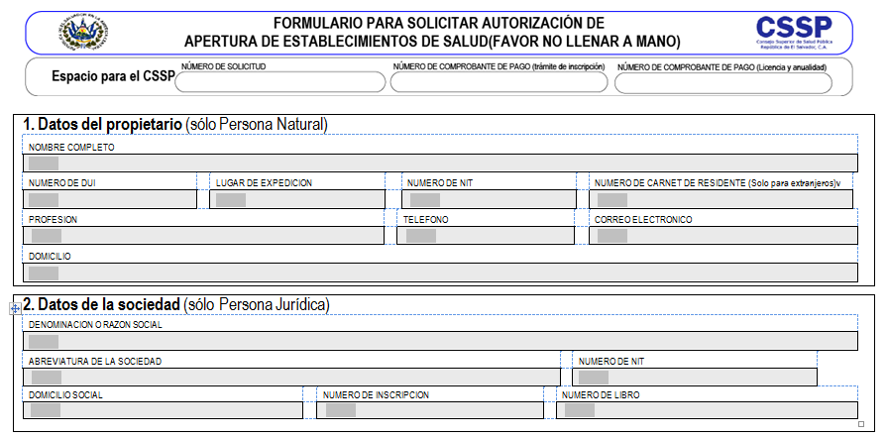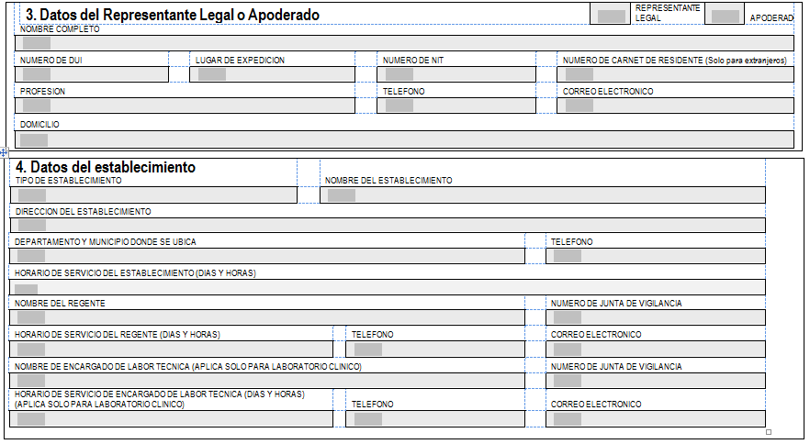

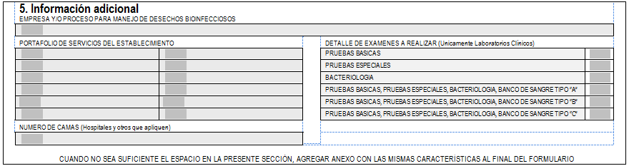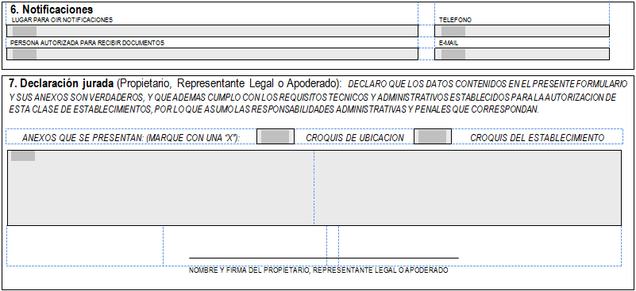
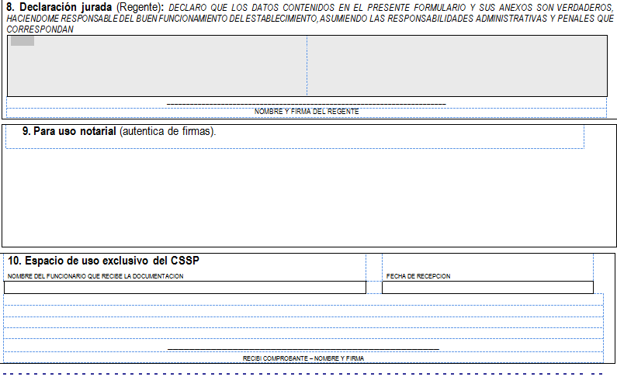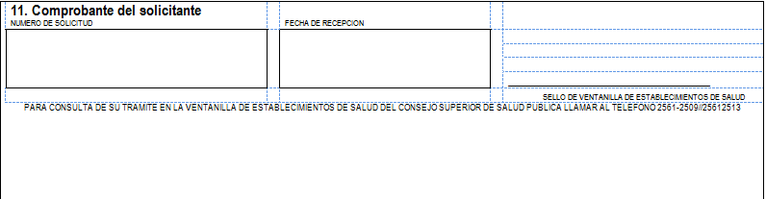

Anexo 2

Modelo para solicitar Traslado de Establecimientos de Salud
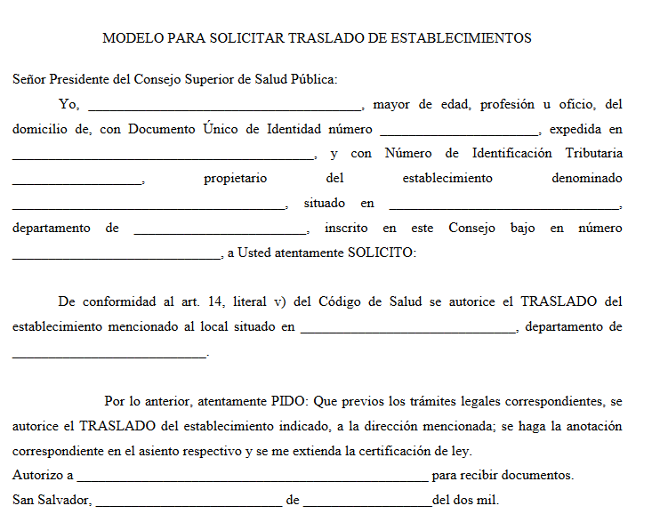
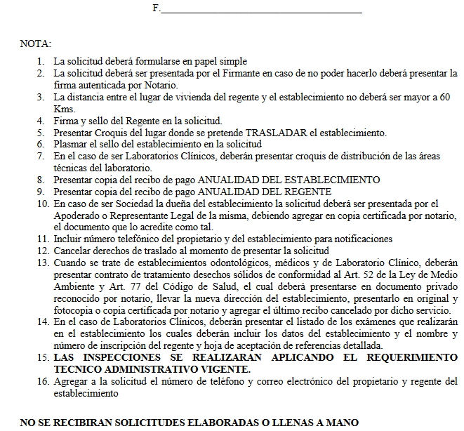

Anexo 3

Modelo de solicitud para Cambio de Categoría

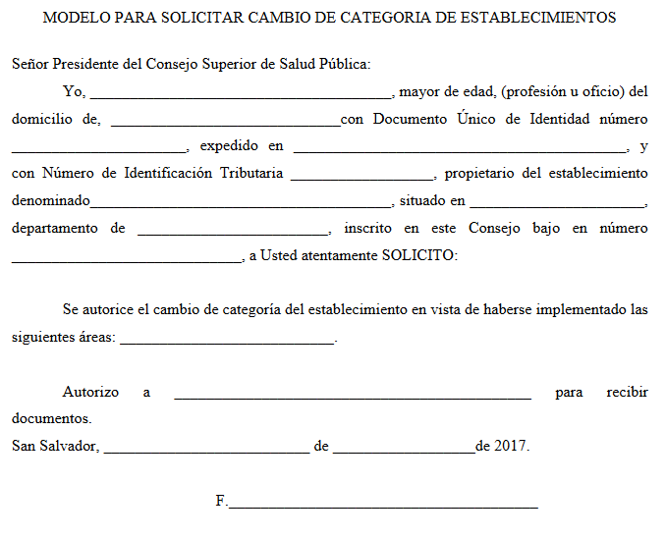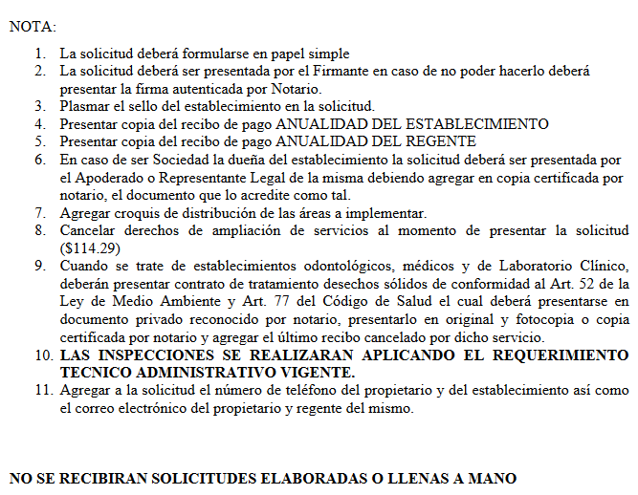

Anexo 4

Modelo de solicitud para Ampliación de Servicios
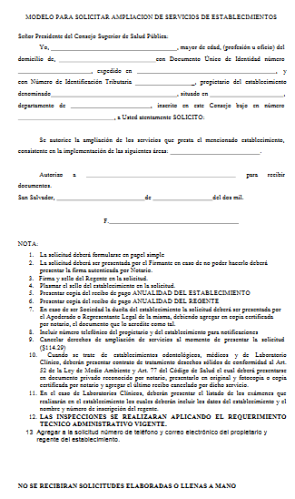

Anexo 5

Modelo para solicitar Ampliación de Local
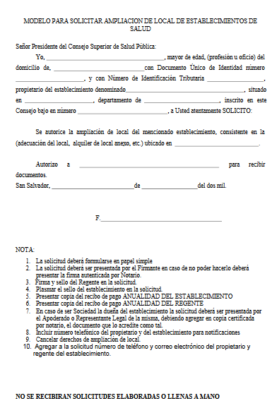

Anexo 6

Modelo de solicitud para Cierre Temporal
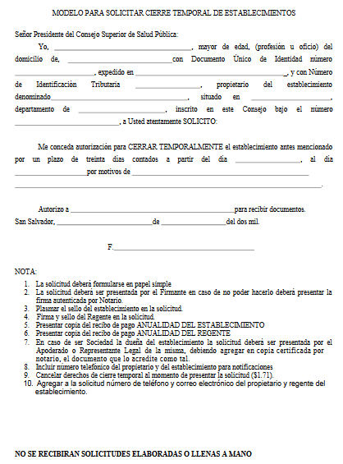

Anexo 7

Modelo de solicitud de Cierre Definitivo
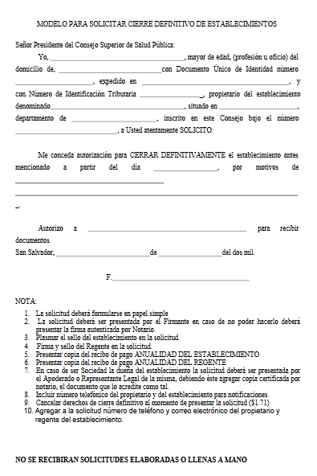

Anexo 8

Modelo de solicitud de Cambio de Nombre
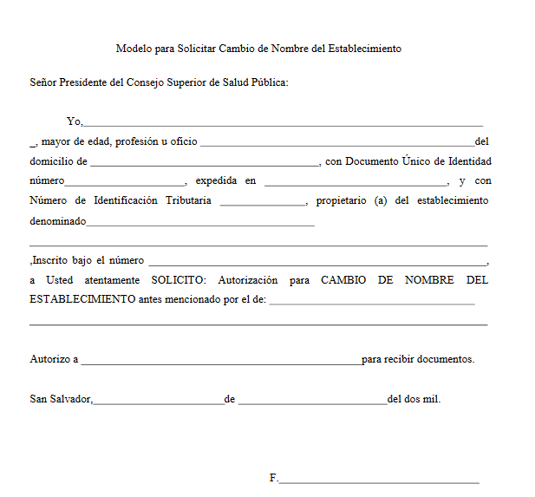
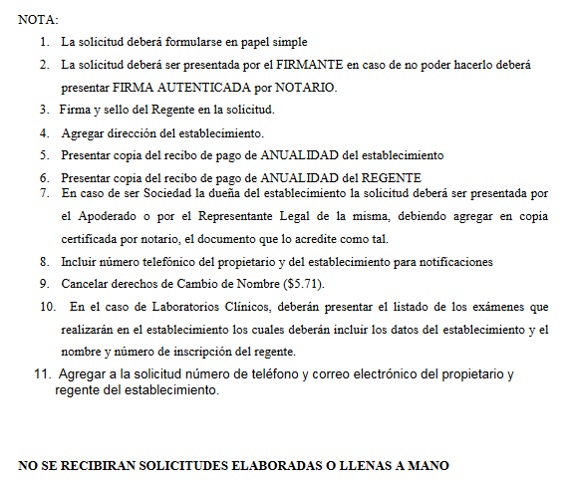

Anexo 9

Modelo de solicitud de Cambio de Razón Social
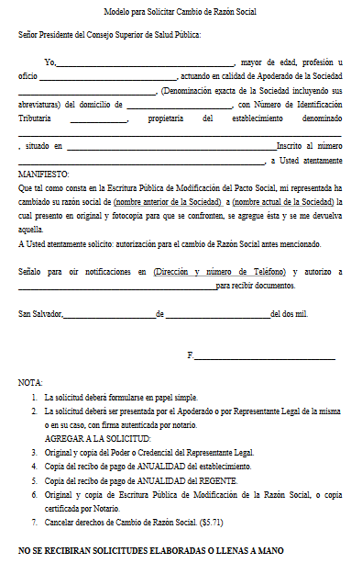

Anexo 10

Modelo de renuncia de regentes y encargados de la labor técnica
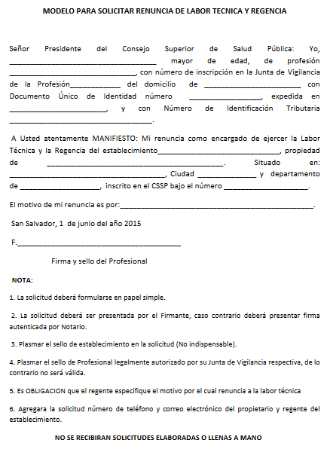

Anexo 11

Modelo de renuncia de regente
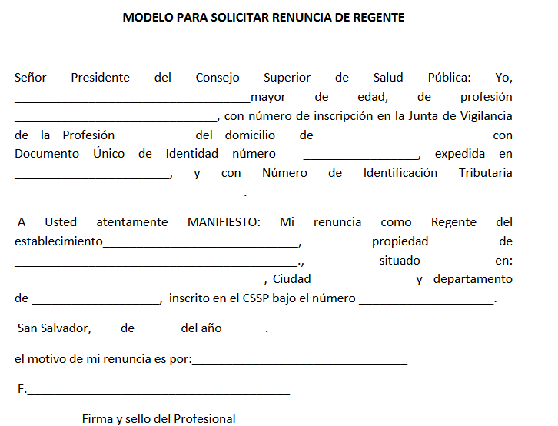
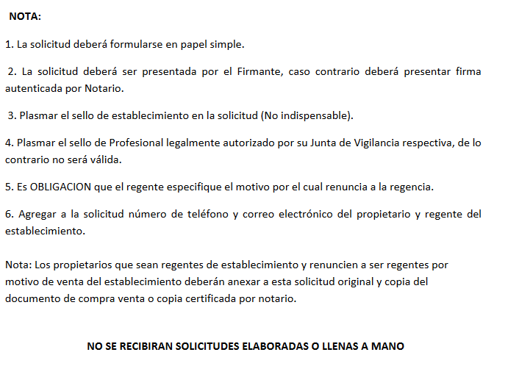

Anexo 12

Modelo de renuncia de encargado de la labor técnica
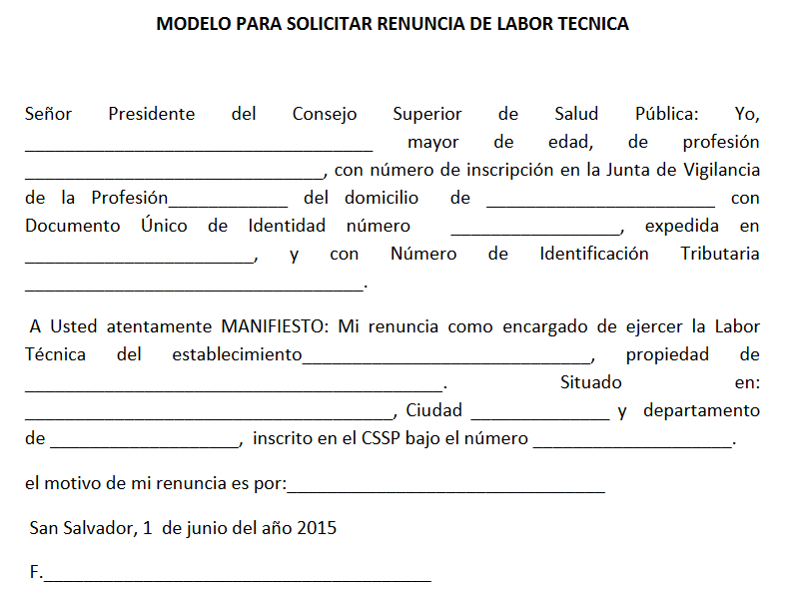
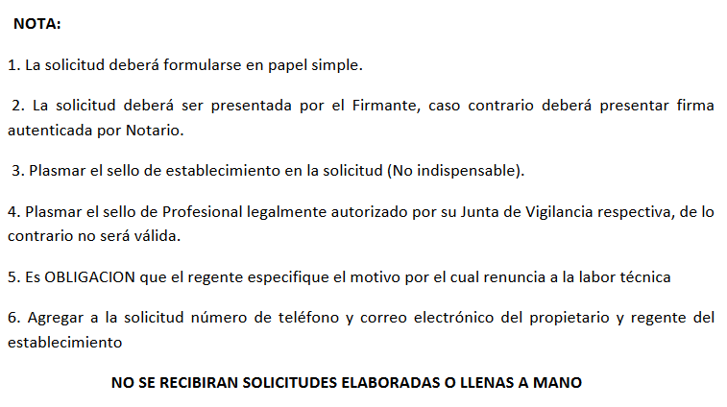

Anexo 13

Modelo para solicitar inscripción de regentes y encargados de la labor técnica
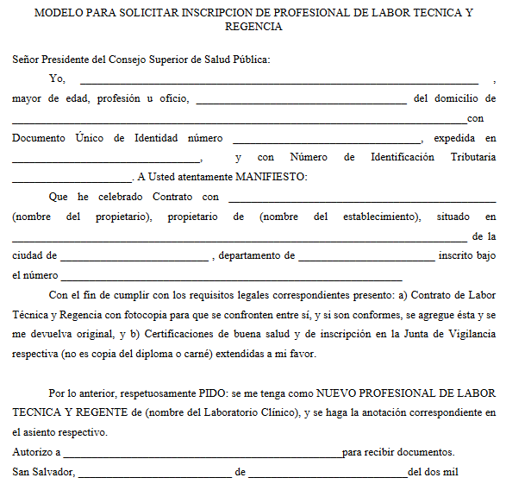
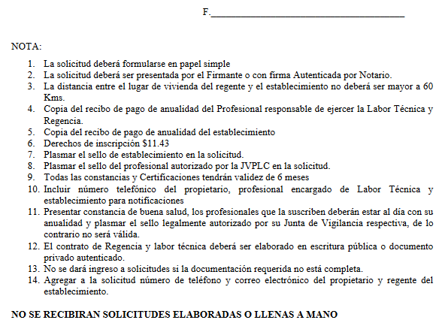

Anexo 14

Modelo para solicitar inscripción de nuevo regente
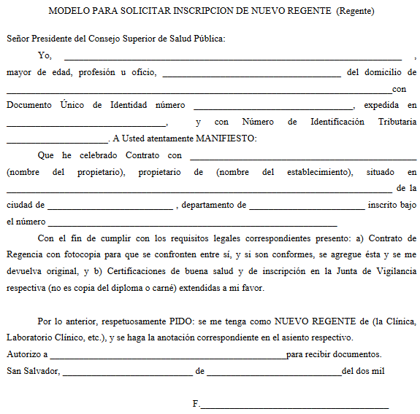
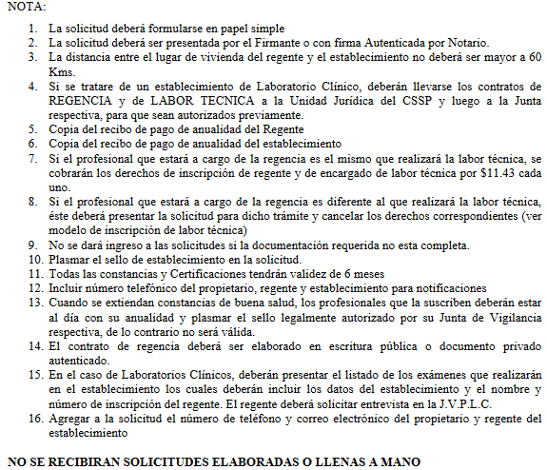

Anexo 15

Modelo para solicitar inscripción de profesional encargado de la labor técnica
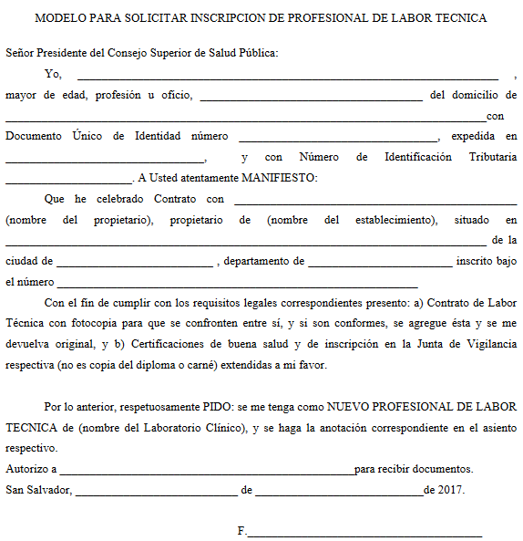
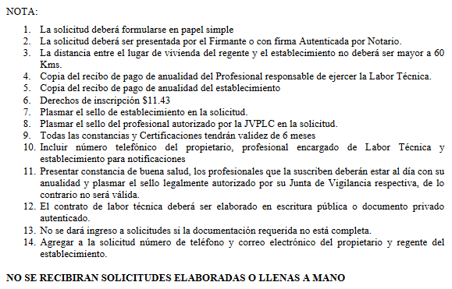

Anexo 16

Modelo para solicitud de traspaso
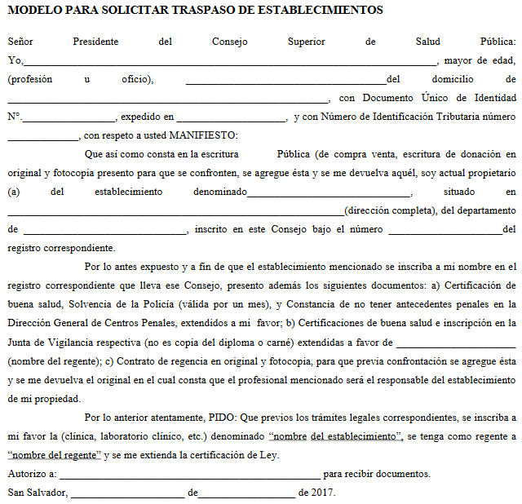
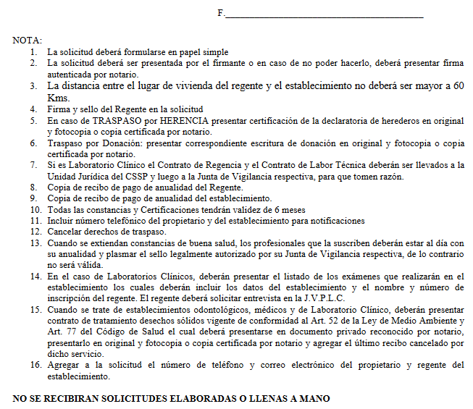

Anexo 17

Modelo para solicitar autorización de elaboración de sellos
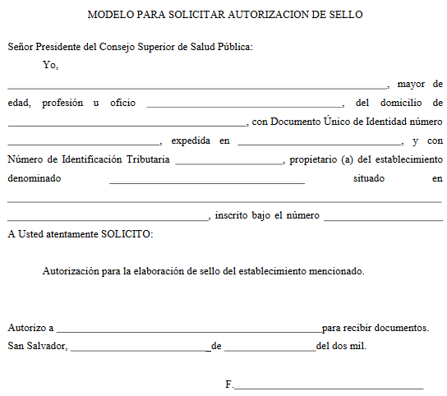
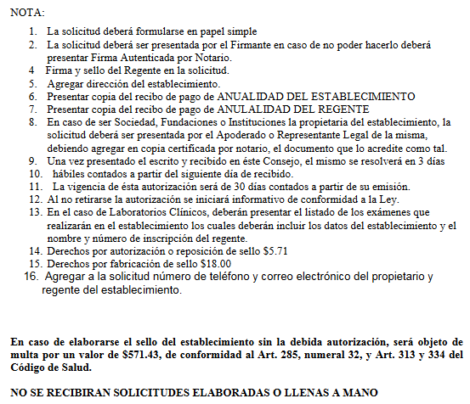

Anexo 18

Modelo para solicitar elaboración de certificaciones de inscripción
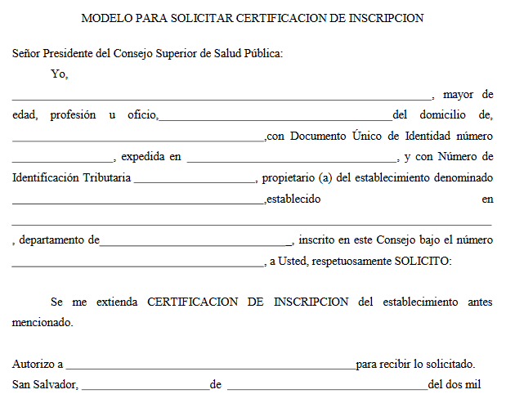
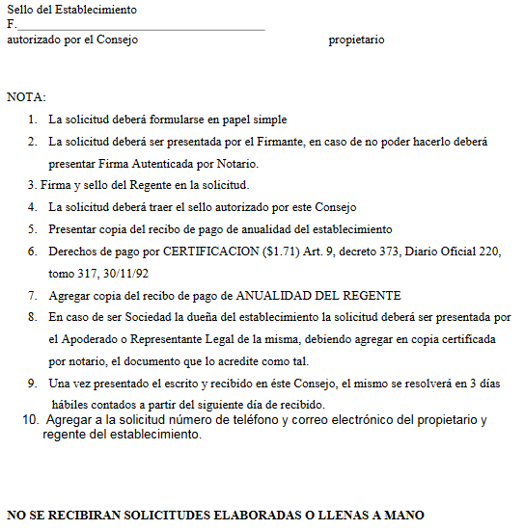

Anexo 19

Modelo de Certificado de Apertura
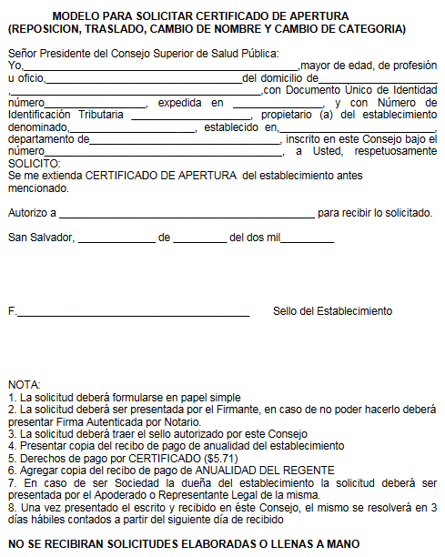

REVISIÓN Y ACTUALIZACIÓN

El manual deberá ser revisado y actualizado cada tres años o antes si fuere necesario de acuerdo a las necesidades que se generen para mejorar los procedimientos de las unidades. Además se podrá agregar a éste nuevos procedimientos previamente aprobados por la Presidencia del CSSP.

MODIFICACIONES
Las modificaciones de los manuales serán revisados por la comisión para su posterior aprobación por la Presidencia del CSSP. Los formularios y anexos podrán ser modificados por la Jefatura, ajustándose a las necesidades de los servicios a prestar.

DIVULGACIÓN

La Jefatura será la responsable de divulgar el presente Manual entre todas las Unidades organizativas del Consejo con el fin de que toda Jefatura y sus colaboradores conozcan los procedimientos contenidos en el mismo para su debida aplicación.

